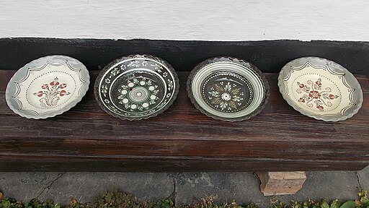

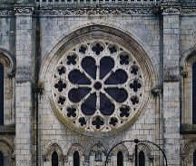
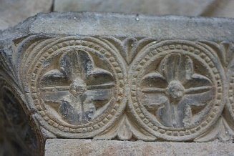
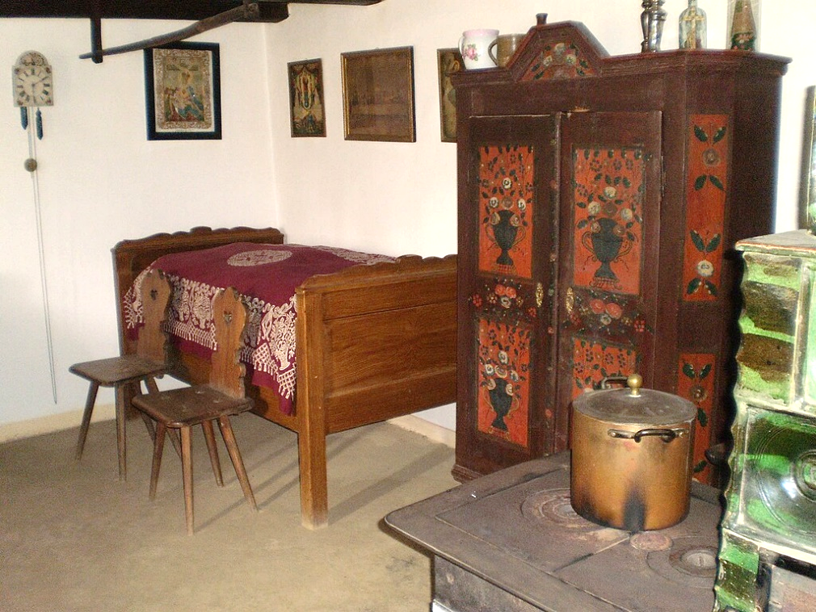
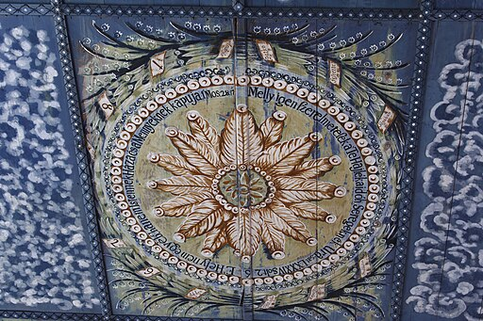
- Párosítsd a képeket és a kifejezéseket!
- téka
- kazettás famennyezet
- rozetta

- Rajzold le, te hogyan képzeled el ezt a mintázatot:
Egy tőből fakadó, ágaikon napot, holdat tartó, csúcsukon tulipánnal ékes élet- vagy világfák.

